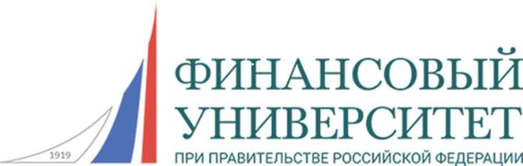

КАФЕДРА
«ГОСУДАРСТВЕННОЕ И МУНИЦИПАЛЬНОЕ УПРАВЛЕНИЕ»
Факультета «Высшая школа управления»

ИНФОРМАЦИОННОЕ ПИСЬМО
Уважаемые коллеги!
Приглашаем Вас принять участие
в IX-й Международной научно-практической конференции

«АКТУАЛЬНЫЕ ПРОБЛЕМЫ И ПЕРСПЕКТИВЫ РАЗВИТИЯ ГОСУДАРСТВЕННОГО И МУНИЦИПАЛЬНОГО УПРАВЛЕНИЯ»

Дата проведения конференции: 19 декабря 2023 года
Время проведения: 15:30 – 19:00
Место проведения: 125993, г. Москва, Верхняя Масловка, 15, ФГБОУ ВО «Финансовый университет при Правительстве Российской Федерации», Факультет «Высшая школа управления», Кафедра «Государственное и муниципальное управление».

Формат проведения конференции: очный.

Цель конференции – обмен научными идеями и опытом по вопросам государственного и муниципального управления, а также укрепление научно- исследовательского потенциала бакалавров, магистрантов и аспирантов.
К участию в конференции приглашаются преподаватели и студенты высших учебных заведений, сотрудники научных и научно-исследовательских организаций, представители органов власти и организаций.
Программой конференции планируется проведение пленарного заседания и секций:
- Секция ППС «Умные города и технологии управления»
- Секция ППС «Актуальные проблемы управления отраслями социальной сферы»
- Студенческая секция «Современные технологии и инструменты государственного менеджмента»
- Студенческая секция «Проблемы государственного управления регионами и городами»
- Студенческая секция «Будущее государственного и муниципального управления»
Заявки для участия в работе конференции принимаются до 7 декабря 2023 года по ссылке: https://docs.google.com/forms/d/1A1Ko-VVVQYN35Ax3cEXMfTjdBMlCsIAfMbCx0kY7Aj4/edit
Решение о включении в программу будет принято до 10 декабря 2022 г. и разослано авторам.
За дополнительной информацией обращайтесь в оргкомитет конференции: Москвитина Екатерина Ильинична: 8-917-570-52-20
Надеемся увидеть Вас среди участников нашей конференции.

